抓住机遇，加快我国智能传感器产业发展
文_米菽 房超 许蔓舒*

内容提要：
随着物联网、5G等技术的发展，智能传感器的应用越来越广泛。我国智能传感器产业还处在初期发展阶段，未来6年是智能传感器技术突破的关键期。本文概述了智能传感器的发展历程，分析了我国智能传感器产业发展的机遇和挑战，指出了促进我国智能传感器产业发展的努力方向。
关键词：智能传感器；产业发展；芯片
随着物联网、5G技术的发展，智能感知互联时代已经到来。智能传感器是智能感知的前端设备，是我国工业实现“由大变强”的必经途径。目前智能传感器产业还处在初期发展阶段，预计智能传感器技术的井喷式发展期将在未来6年内出现，这将是我国智能传感器发展的机遇期。我国可抓住这个时间窗口，加快智能传感器全产业链发展，从而推动我国在“卡脖子”的关键技术方面有所突破。

智能传感器的应用前景广阔
智能传感器是指将传感器与微处理器相结合，同时具有信号监测和信息处理功能的传感器，其核心技
术在芯片。早在1979年，美国宇航局（NASA）就提出了智能传感器的概念，但直到进入21世纪后，随着5G通信的商用化，智能传感技术才得到快速发展，并逐渐形成产业化。
我国传感器的发展起步较晚。1974年，我国研制出首个传统式压力传感器。进入20世纪90年代，我国传感器行业进入高速发展期，传感器技术取得了显著进步。21世纪初，我国在智能传感器领域的研究不断深入，采用混合集成技术研制出较为实用的智能传感器。2010年，我国初步建立起智能传感器标准框架体系。随后，我国政府发布了多项涉及智能传感器的政策，特别是2013年工信部等四部委颁布的《加快推进传感器及智能化仪器仪表产业发展行动计划》和
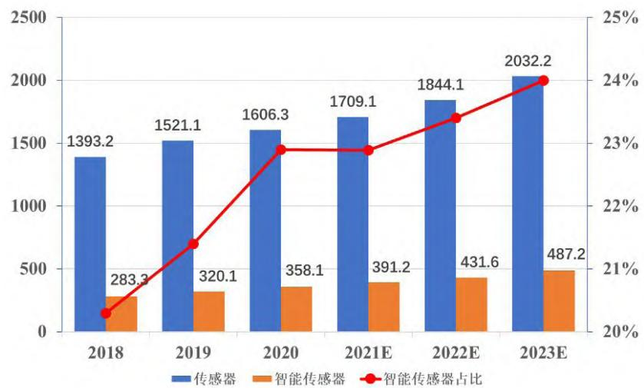
图1全球传感器及智能传感器市场规模（亿美元）
2017年工信部推出的《智能传感器产业三年行动指南(2017- 2019)》，明确了我国智能传感器的发展目标和方向。随着政策的引导作用不断加强，我国在智能传感器技术研发方面实现了一定的突破，已形成了完整产业链，并在封装测试等部分环节达到了国际水平，但在芯片研发设计和晶圆制造环节，与欧美日等智能传感器强国还存在明显差距。
智能传感器是联接物理世界与数字世界的桥梁，在民用和军事上有重要的应用前景。民用方面，智能传感器作为万物互联的核心基础，广泛应用于物联网、智慧医疗、智慧城市、智能制造、智能汽车、人工智能等多个领域。军事应用方面，智能传感器在装备测量与控制等系统中发挥重要作用，包括各型导弹或弹药、飞机、舰船、坦克等武器装备系统，以及后勤保障系统、作战指挥系统等，在未来的高技术战争中将深刻影响或改变作战方式，大幅度提高精确打击能力、指挥控制能力和战场管理能力。随着信息技术的持续进步，智能传感器的效能将不断提高，应用领域不断拓展。总之，智能传感器已经成为国防建设、工业转型升级以及保障和提高人民生活质量等必不可少的基础核心技术和装备。

我国智能传感器产业发展面临重要机遇
根据赛迪顾问的数据资料，目前全球智能传感器市场规模在整体传感器（传统传感器和智能传感器）的占比和市场规模并不大，还处在初期发展阶段（图1)。2018年，传感器全球市场规模为1393.2亿美元，而智能传感器仅为283.3亿美元，占比 $20.3\%$ 虽然智能传感器的占比逐年增加，但
增长率并不高；预计到2023年，智能传感器的占比将增加到 $24\%$ ，复合年增长率在 $3\%$ 左右。这说明智能传感器技术尚处于初期发展阶段，在智能传感器这条赛道上，各国都面临有待突破的技术瓶颈，还没形成技术垄断或取得技术龙头地位的实力。综合考虑全球对智能传感器研发的高投入以及社会对物联网的高需求，可以判断，未来6年将出现智能传感器技术的井喷发展。由此而言，未来6年也将是我国智能传感器发展的机遇期。

我国是全球智能传感器的最大应用市场
我国智能传感器的应用市场规模巨大，是全球最大的应用市场。根据前瞻产业研究院2022年的数据（图2），2020年中国智能传感器应用市场规模为148亿美元，占全球市场的 $41\%$ 左右。虽然中国的应用市场在全球占比正在逐年下降，但我国智能传感器应用市场较为成熟，相比其他新兴市场较为稳定。鉴于近年来有大量新兴市场快速崛起，特别是第三世界国家对智能传感器的需求增长迅速，我国企业如果能结合“一带一路”倡议拓展更多海
外市场，将更好地促进我国智能传感器产业发展。

我国智能传感器的应用市场结构均衡
智能传感器最终应用领域主要分为消费电子、汽车电子、工业电子和医疗电子。与全球智能传感器应用领域市场结构有所不同，我国智能传感器应用领域的市场结构较为均衡（图3）。
从全球应用市场来看，消费电子是智能传感器市场规模最大的应用领域。2019年，全球消费电子领域的市场占比为 $79\%$ 左右，占据最主要地位（如图3所示）。由于我国的工业结构较为完整，在各类市场领域有较为成熟的产业化发展。目前我国拥有41个工业大类、207个工业中类和666个工业小类，是全世界唯一拥有联合国产业分类中全部工业门类的国家。这使得我国智能传感器在消费、汽车、工业、医疗电子四大领域占比均衡。即使对某些特殊需求的智能传感器，如生物型传感器、特殊气体传感器等，我国也有相当的市场可支撑其产业发展。

汽车电子、通信电子是我国智能传感器最具发展潜力的细分市场
汽车电子领域是我国最大的智能传感器市场规模贡献者。我国汽车工业发展迅猛，2021年中国机动车保有量为4.0亿辆，年复合增长率为 $6.3\%$ 左右。这使得智能传感器在汽车领域应用广泛，预计未来市场规模占比将进一步增加。目前，一辆普通家用型轿车内
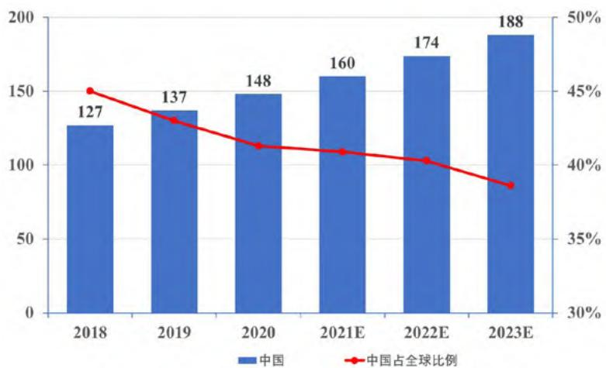
图2中国智能传感器市场规模（亿美元）
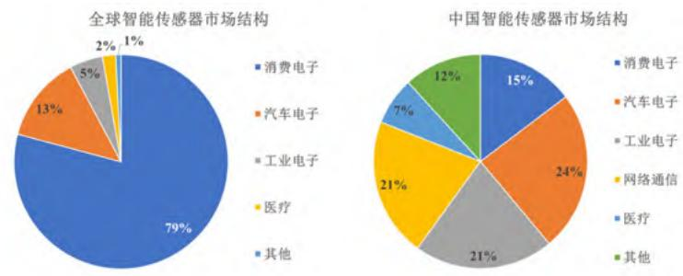
图32019年全球和中国智能传感器市场结构
大约安装几十到近百只传感器，其中相当一部分是智能传感器，对温度、压力、位置、距离、加速度、流量、湿度、电磁、电光、气体及振动等各种信息进行实时准确的测量和控制。随着汽车自动驾驶技术的进一步发展，智能传感器的数量也将进一步增加。汽车电子领域将是未来智能传感器发展的主赛道之一。
通信电子领域，随着我国5G技术的高度发展，市场占比尤为可观，这是我国市场结构最为独特的一点。通信技术是当代发展最为迅猛的高新技术，根据Dell’Oro Group的数据，2020年，全球通信设备市场规模达到925亿美元，年均复合增速预计为 $4\%$ 左右。中国通信行业处于世界领先水平，在全球通信市
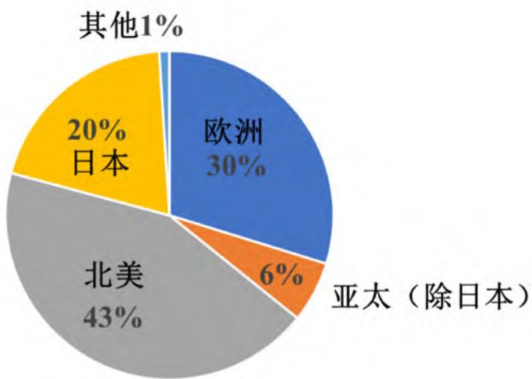
图4全球智能传感器产业结构
市场竞争中，华为一家独大。智能传感器作为通信技术中不可缺少的元器件，未来将与通信技术同步发展。利用好通信电子领域需求端将极大推动我国智能传感器技术的发展。

我国智能传感器产业存在的主要问题
我国是智能传感器领域的后起之秀，在产业结构上形成了包括芯片设计、制造、封装测试、软件、应用等环节的完整产业链。但相比欧美，我国智能传感器产业存在的主要问题是产业规模较小、产业模式单一和产业链有薄弱环节。

我国智能传感器产业规模小，应用端市场国产化率低
赛迪顾问2020年全球智能传感器产业结构数据表明（图4），智能传感器产业主要由美、日、欧主导，北美地区智能传感器产业规模占全球产业的 $43.3\%$ 左右，处于绝对主导地位。对比而言，中国传感器产业的全球占比很小，产业规模占比不足 $6.2\%$ 。这与我国
应用市场占全球的比例（ $41\%$ ）极不匹配说明我国智能传感器制造水平与世界强国相比还存在较大差距，还有很大的发展空间
在国内市场中，智能传感器的国有化率只有 $30\%$ 左右。近年来我国市场智能传感器的国产化率稳步提升，2016年，国内厂商智能传感器总产值约占 $13\%$ ，2020年提升到 $31\%$ ，年复合增长率约为 $24\%$ ，远高于行业增速。但国内应用端企业倾向选择购买外国产智能传感器产品的态势没有根本改变。这就导致：虽然我国应用端企业创新能力强、
资源广泛，但无法带动国内智能传感器厂商的技术提升。未来随着国内厂商技术持续迭代、产品线进一步丰富、市场认知度持续提升，智能传感器市场国产化率也有望进一步提高。

我国智能传感器企业过分依赖国外代工厂，国内缺乏自主的IDM企业
智能传感器行业的特点，是技术壁垒较高，细分环节多而分散。从全球范围看，欧美是智能传感器的制造霸主，占据全球近一半的市场份额，例如著名的霍尼韦尔公司、楼氏电子等。而欧美在传感器产业中的优势主要集中在垂直整合制造（IDM）型公司上，其最大的优点在于可以使得设计、制造等环节协同优化，充分发掘技术潜力，更有条件率先实验并推行新的智能传感器技术。欧美的IDM型公司在芯片设计、软件开发等环节中占垄断地位，中国公司很难与其竞争。
而我国智能传感器的设计与生产，是以无工厂芯片供应商（Fabless）模式的公司为主，几乎没有IDM型公司。Fabless模式只负责芯片的电路设计与销售，将制造、测试、封装等环节外包，这种模式
虽然可以使芯片设计企业以轻资产模式快速成长，但外协加工带来了供应链管理的不确定性，使我国智能传感器企业过分依赖于代工厂（Foundry）供应商。而上游供应商绝大部分都在国外，包括芯片制造、半导体材料、晶圆生产设备、电子设计自动化（EDA）和知识产权（IP）等，这将严重影响我国传感器产业链的安全性。

我国智能传感器产业链存在薄弱环节
智能传感器产业链包括研发、芯片设计、晶圆制造、封装测试、软件与芯片解决方案、应用这六个环节。我国的智能传感器产业链存在诸多薄弱环节，其中研发是难点、芯片设计是盲点、晶圆制造是卡点。
研发环节是整条产业链中技术难度最大的环节。在这一环节上，全球都是由高校和大型研究机构给予技术支持。在我国，科研支持机构包括北京大学、清华大学、东南大学等高校，以及上海微系统与信息技术研究所、苏州微纳中心等科研机构，这些科研机构建立了智能传感器中试服务平台。不过，如何转化高校和研究所的成果是该环节最主要的问题。
芯片设计环节主要指以集成电路、超大规模集成电路为目标的设计流程，涉及多种学科、多种理论、多种材料、多种工艺及现场使用条件，技术壁垒极高。全球芯片设计行业目前被欧美牢牢掌控，国内专注于此环节的公司很少，而且国内尚无一套具有自主知识产权的真正好用的传感器芯片设计EDA软件。
晶圆制造环节是目前我国智能传感器产业的卡脖子环节。晶圆制造环节分为晶圆材料的制备和芯片加工两个步骤，对工艺及设备要求非常高，投入资金巨大。晶圆生产成本投资额中，晶圆设备及技术专利等占据主要成本。中国内地仅有7家具有晶圆生产线的公司，且产能有限。华润上华科技有限公司、中芯国际集成电路制造有限公司、上海先进半导体制造股份有限公司等国内企业，尽管硬件条件与国际水平相近，但是工艺技术和经验无法达到国外工厂规模生产的标准。

促进我国智能传感器产业发展的努力方向
未来6年是智能传感器技术突破的关键期。我国应抓住这个时间窗口，加强政策引导，利用好市场需求，转变智能传感器的生产模式，加紧补足产业链薄弱环节，通过智能传感器全产业链的发展推动我国在“卡脖子”的关键技术方面有所突破。
第一，将智能传感器列为国家优先发展的产业，制定智能传感器产业发展规划。出台相应的针对性鼓励政策，指导科技研发在电子设计自动化（EDA）软件、硅晶材料制备、芯片加工设备等关键技术环节实现突破，补足晶圆制造和软件开发等产业链薄弱环节。
第二，以汽车和通信领域的应用需求为牵引，带动智能传感器全产业链的发展。充分利用好世界第一大的市场需求，特别是汽车和通信两大细分领域，鼓励应用端企业采用国产智能传感器，提升国产化率。刺激国内上游企业在研发设计和生产制造环节持续投入研发，实现快速发展。政府可以通过专项基金和税收优惠等方式扶持部分试点智能传感器供应商，引导应用端企业优先与试点公司合作。另外，地方政府也可牵头建设智能传感器供应商信息平台，为应用端企业选择国产供应商提供便利。
第三，转变我国智能传感器产业的生产模式，推动建设IDM模式的产业集群。缺少IDM模式公司，这是我国智能传感器产业的明显短板。由于我国智能传感器产业起步晚，短时间内形成IDM模式公司过于困难。以欧美日的经验来看，可依托目前现有的高技术产业或科技园区，由政府引导智能传感器龙头企业入驻，进行产学研结合，进而吸引更多初创企业加入园区，最终形成从产业链上游研发机构到下游应用端企业都包含在内，具有IDM模式生产能力的智能传感器产业园区。

